**素养立意下以读促学的语文教学研究**

**——江北新区小学语文低段全员培训活动方案**

**一、活动目的：**

在素养型目标的引领下，如何提高语文课堂教学效率。探寻借助阅读、借助朗读来规范语言、培养语感、陶冶情操，以读促学，不断提升学生语文素养。

二、**活动主题：**素养立意下以读促学的语文教学研究

三、**参加人员：**江北新区各小学低年段语文教师

四、**活动时间：**2023年11月9日下午

五、**活动地点：**南京江北新区浦口外国语学校（创新楼三楼阶梯教室）

六、**活动过程：**

|  |  |  |  |
| --- | --- | --- | --- |
| **节次** | **时间** | **内容** | **执教/主讲** |
| 1 | 13:30-14:10 | 《朱德的扁担》 | 张元娟  （浦口外国语学校） |
| 2 | 14:20-15:00 | 《难忘的泼水节》 | 张红秋  （浦口外国语学校） |
| 3 | 15:10-15:40 | 讲座：诵读——思维打开的另一种方式 | 钱敏  （浦口外国语学校） |
| 4 | 15:40-16:00 | 活动总结 | 范有凤  （江北新区教育发展中心） |

**七、学校地址：**南京市江北新区丽岛路19号

**交通指南：**

1.地铁：地铁3号线到柳洲东路站（2号口），转690路到柳洲北路·丽岛路站下车；地铁S8号线到长江大桥北站（2号口），沿丽岛路向西600米。

2.公交：D2、D4、D10、690等到柳州东路丽岛路下。

3.自驾车辆请从学校南门进出。（因学校车位有限，建议绿色出行。）

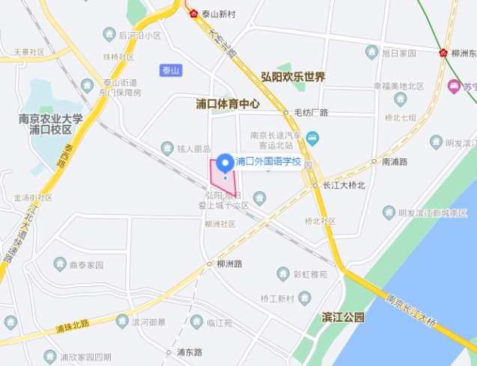

**主办：南京江北新区教育发展中心**

**承办：南京江北新区浦口外国语学校**